Nom : __________________________________________________________ Groupe : _______

**« T’es malade!»**

Appréciation d’une image médiatique

1e cycle

Maintenant que tu sais comment ça se passe dans ton corps quand tu attrapes un virus, voyons comment les gens qui travaillent en publicité font pour attirer ton regard afin que tes parents achètent leur produit.

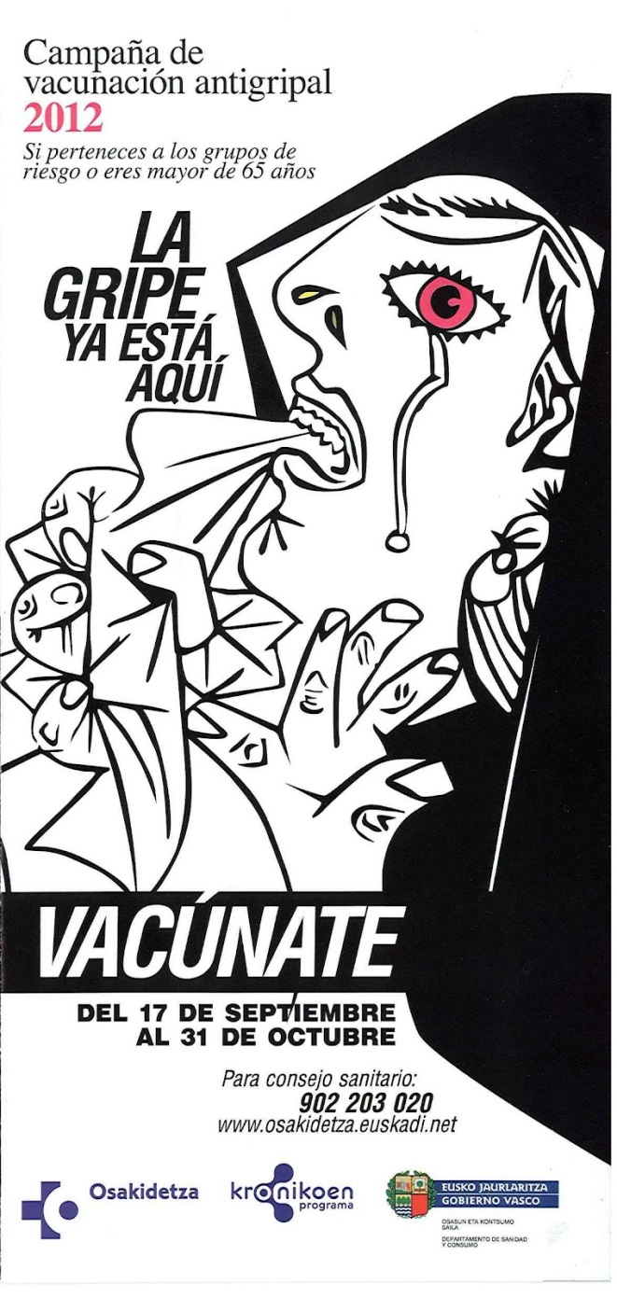

Colle la publicité sur la vaccination contre la grippe que tu préfères ici.



SOURCE : <https://www.google.ca/url?sa=i&rct=j&q=&esrc=s&source=imgres&cd=&ved=2ahUKEwiT55qtxIvhAhWpiOAKHaX5DkEQjRx6BAgBEAU&url=https%3A%2F%2Flapinterest.eu%2Fcartel-de-la-campa%25C3%25B1a-de-vacunaci%25C3%25B3n-contra-la-gripe-2015.html&psig=AOvVaw0K6nH_AidaQAulXTQlWTxE&ust=1552993123588037>

 Trace une flèche sur ce que tes yeux ont vu en premier.



Le graphiste a bien réussi : E**ncercle** ton choix.

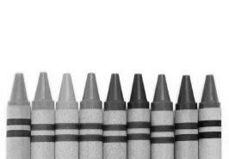  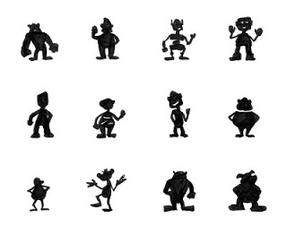 

Les couleurs Les formes Le personnage L’idée Février 2016X

**4**

**Mission des agences de publicité**

Les graphistes utilisent des **personnages** qui vont plaire au public ciblé. Ils ont beaucoup d’idées pour attirer leur attention. Fais un **X** sur la plus efficace pour toi.

**ou**

Parfois ils imaginent des endroits parfois drôles pour attirer ton attention!

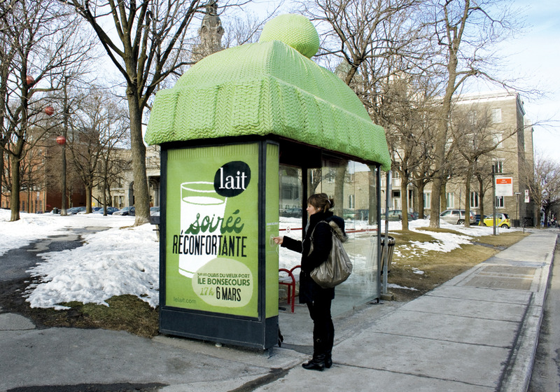

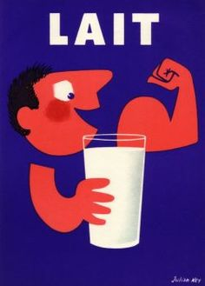

As-tu remarqué que l’image occupe **beaucoup** d’espace?



Source : https://www.google.ca/url?sa=i&rct=j&q=&esrc=s&source=imgres&cd=&ved=2ahUKEwiB24H3xIvhAhWxSt8KHZYCBPkQjRx6BAgBEAU&url=https%3A%2F%2Fwww.pinterest.com%2Folivehat%2F&psig=AOvVaw07fA2nL7YviRVF6qzUh-OZ&ust=1552993278538850



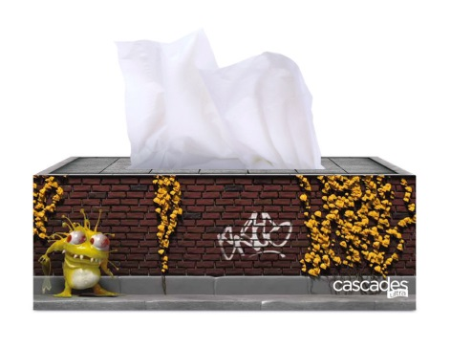

Source : https://www.google.ca/url?sa=i&rct=j&q=&esrc=s&source=imgres&cd=&ved=2ahUKEwjy18GxxYvhAhVInuAKHXzwDiYQjRx6BAgBEAU&url=https%3A%2F%2Fchercampbell.com%2FLe-Lait-Milk-1&psig=AOvVaw3nvdRXKhjJzR0uMese_y8q&ust=1552993401275437

**Tuque sur un abribus à Montréal**

Si tu trouves facilement des **idées** originales et que tu aimes travailler en **équipe**, ce métier dans une agence de publicité est parfait pour toi**.**

**Affiche Boîte de papier mouchoir**

**3**

**2**